Nordmenn er alene i Norden om å bekymre seg for palmeolje

**Halvparten av de norske forbrukerne er bekymret for hva matvarene deres inneholder, og de er særlig bekymret for palmeolje. Denne bekymringen er nordmenn alene om i Norden, viser den nylig offentliggjorte Food&Health Report 2015 fra YouGov, som er en oversikt over nordiske forbrukeres holdning til mat og helse siden 2006.**

I de ti siste årene har nordiske forbrukere vært opptatt av og bekymret for innholdet i matvarene de kjøper.

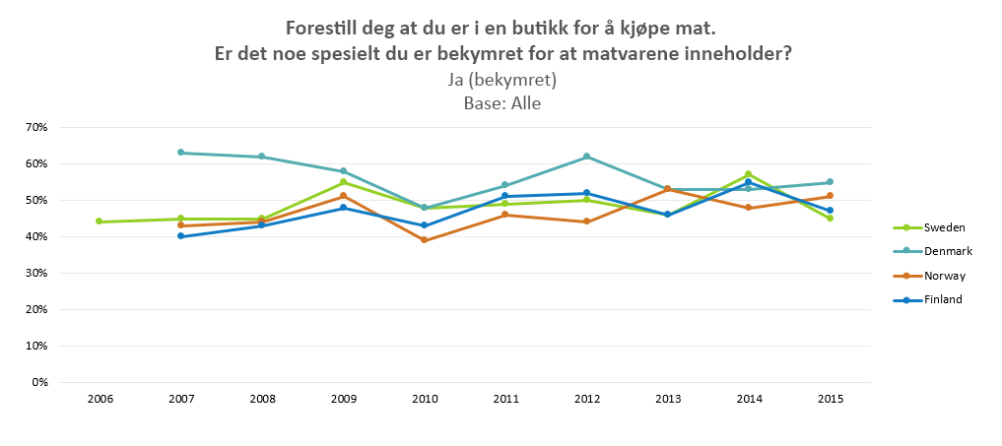

Andelen av bekymrede svensker og finner har falt det siste året, mens den har vært mer stabil i Danmark og Norge.

**Topp tre over tilsetningsstoffer og ingredienser som vi er mest bekymret for**



Når det gjelder hvilke tilsetningsstoffer og ingredienser vi er bekymret for i Norden, skiller de norske forbrukerne seg ut. Her er 23 % av bekymrede forbrukere bekymret for palmeolje – en bekymring som under 5 % deler i de øvrige nordiske landene. Norske forbrukere er også bekymret for sukker og bakterier. I de øvrige nordiske landene er forbrukerne langt mer bekymret for tilsetningsstoffer generelt, og i Sverige ligger også giftige stoffer høyt på listen.

**Jo færre tilsetningsstoffer, desto bedre matvarer**

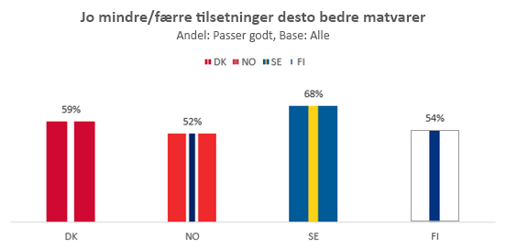

Food&Health Report 2015 viser at nordiske forbrukere stadig er bekymret for tilsetningsstoffer i matvarer, men at de mangler nødvendig kunnskap. Mindre enn hver femte forbruker i Norden mener å ha god kunnskap om tilsetningsstoffer i matvarer, og rundt halvparten ønsker å lære mer om tilsetningsstoffer i matvarer i Norge, Sverige og Finland. Kun hver tredje danske deler dette ønsket.

Over halvparten av de nordiske forbrukerne mener at færre tilsetningsstoffer betyr bedre matvarer. Særlig i Sverige (68 %) er denne oppfatningen utbredt, der en økende andel av forbrukerne (45 %) også mener at tilsetningsstoffer innebærer at forbrukerne blir snytt av matvareprodusenten.

## For mer informasjon

Per Ståle Ekrol, YouGov BrandIndex Norge, **M**: + 47 934 23 516, **E**: [per.ekrol@yougov.com](mailto:per.ekrol@yougov.com)

## Om Food&Health 2015

YouGov har siden 2006 registrert forbrukernes syn på helse og mat i Sverige og siden 2007 i Danmark, Norge og Finland. Målet med Food&Health er å oppnå en bedre forståelse av forbrukernes kunnskap og holdninger, samt å kartlegge endringer over tid på en rekke sentrale områder:

* Hvor mange er bekymret for matvareingredienser, og hvilken type ingredienser er de bekymret for?
* Hva mener forbrukerne om mat og den negative påvirkningen på klimaet og miljøet?
* Hva er forbrukernes holdning til mat og helse?

Rapporten Food&Health 2015 er basert på intervjuer med 2 038 menn og kvinner (rundt 500 i Sverige, Danmark, Norge og Finland) i alderen 16-64 år fra YouGov-panelet. Undersøkelsen fant sted i perioden 25. februar – 4. mars 2015. **Kilde: YouGov.**

[**www.yougov.no**](http://www.yougov.no)

|  |  |  |  |  |  |
| --- | --- | --- | --- | --- | --- |
|  | **Forestill deg at du er i en butikk for å kjøpe mat. Er det noe spesielt du er bekymret for at matvarene inneholder?** | | | | |
|  |  | **SE** | **DK** | **NO** | **FI** |
| **Base** | 2038 | 510 | 512 | 505 | 511 |
| Yes | 49% | 45% | 55% | 51% | 46% |
| No | 51% | 55% | 45% | 49% | 54% |
| Total Sum | 100% | 100% | 100% | 100% | 100% |

